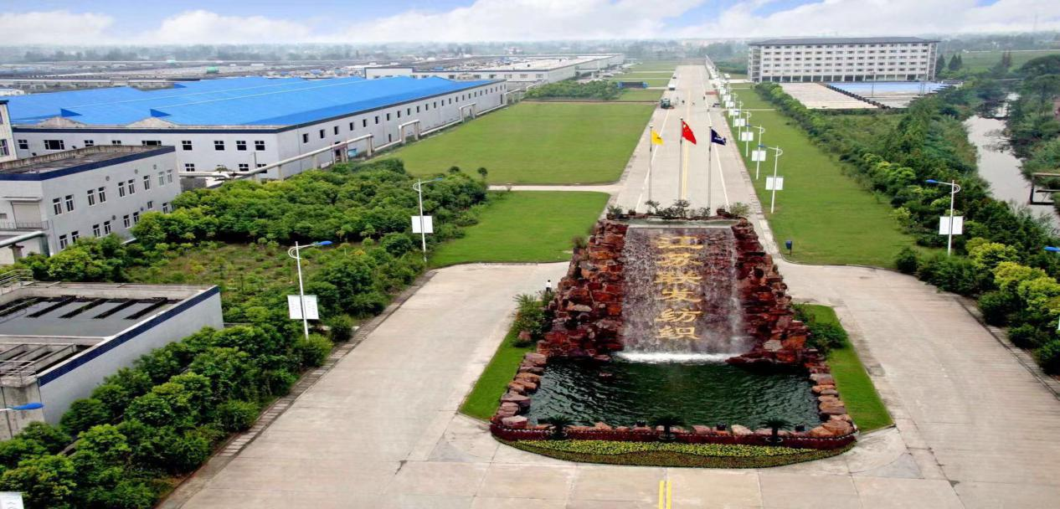
浙江盛泰服装集团股份有限公司
节能减排信息

工厂简介
浙江盛泰服装集团股份有限公司是纺织服装制造行业的知名企业，2007年由香港盛泰集团、雅戈尔集团、日本伊藤忠商社等多家公司共同投资组建，总部设于浙江嵊州。
公司在中国、越南、斯里兰卡、柬埔寨、埃塞俄比亚等地区建有超过20个工厂，产业链覆盖棉花种植、棉纺、色织面料、针织面料和成衣等，其中以高端服装色织面料和针织面料为主营产业。
公司是“中国棉纺织竞争力百强企业”，“国家级绿色工厂”，" 国家级绿色供应链管理企业““国家纺织行业节能减排技术应用示范企业”，“纺织行业水效领跑者”，“高新技术企业”，“印染行业绿色标杆示范企业”，“印染企业创佳项目优秀企业”和“ZDHC供应链化学品管理创新2020行动领跑者企业”。

绿色发展的战略与举措
浙江盛泰服装集团股份有限公司坚持绿色发展战略，积极开展绿色工厂持续建设工作，通过建立绿色工厂创建组织机构，加强管理体系建设，在保证满足各项法律、法规的基础上，确保达到行业相关标准。
主要采取的措施如下： （1）提升各生产线设备智能化水平。
通过引进智能化控制系统，提升生产过程控制覆盖范围，持续打造绿色数字化工厂。
（2）源头节能减排。
通过技术研发与创新，研究节水、节能、节省原辅材料的工艺技术，加强能源和水资源的管理控制，通过智能化管控系统，优化用能用水的工艺过程，实现节能减排。
（3）聚焦绿色产品设计。
通过再生涤纶面料、再生棉面料、无氟防水产品的设计应用，提高绿色产品设计与生产能力，实现资源循环再利用。
（4）打造绿色供应链。
绿色供应链考虑了供应链中各个环节的环境问题，对于企业自身产品的环保性能提升以及社会环境效益具有重要作用，公司将开展绿色供应链评价工作，通过企业自身的绿色发展带动整个供应链的齐步发展。

主要成效与示范意义
1、公司获得社会认可，成为行业绿色制造的领跑者。
公司是“国家绿色工厂”“国家绿色供应链管理者企业”，“国家纺织行业节能减排技术应用”示范企业，“纺织行业水效领跑者”、“绍兴市绿色标杆企业”、“高新技术企业”、“绍兴市百强企业”，同时公司所研发生产的产品通过Oeko-Tex Standard 100 生态纺织品的认证、GOTS全球有机纺织品认证、OCS有机物含量认证、GRS环保再生纺织品认证、绿叶认证和美国棉花证书，所使用的化学品中部分通过bluesign认证，是ZDHC全国纺织供应链化学品管理创新2020行动领跑者企业。
2、加快转型升级，实现产品绿色升级。
通过建设绿色工厂，加强企业技术、设备的转型升级，严格控制染化料的绿色采购，通过技术的创新和产品的研发，成功生产了再生涤纶面料产品、再生棉面料产品、无氟防水面料产品，为全球消费者提供生态环保的高端色织面料，促进绿色生态低碳消费，同时也给企业带来了良好、可期的经济效益。
3、提高企业智能化水平，实现高效生产和清洁生产 通过建设绿色工厂，公司上线了数字化工厂项目，通过中央控制集成的软件系统，对工厂的整个生产流程进行智能化可视化控制，包括面料自动验布系统、自动松纱+收纱码垛机器人、全自动装纱机、染色自动打料系统、自动脱水烘干系统、成品环形智能存储系统等智能化设备与系统的投入，实现生产过程的实时监测、质量控制和调度优化，不仅推动了公司生产方式的变革，降低了员工劳动额度和生产成本，还对推动行业的自动化、智能化发展，具有良好的示范和带动作用。
4、提升企业绿色制造水平，带动行业实现可持续发展 通过建设绿色工厂和供应链管理企业，提升企业对绿色制造的管理水平，带动了上下游供应链的绿色发展与转型升级，成为行业绿色发展领军企业，较好的提升了企业形象、知名度和影响力，增强市场竞争力，实现可持续发展。

